Relations entre l'UE et l'Amérique latine
et les Caraïbes
Il n'existe aucun document qui encadre le dialogue politique de l'UE avec la région de l'Amérique latine et des Caraïbes (ALC). Les relations entre l'UE et l'ALC ont évolué à la lumière des changements politiques et des développements dans les intérêts des deux régions. Il est intéressant de remarquer que l'ALC n'avait aucun organe structuré jusqu'à la création de la la Communauté des États d'Amérique latine et des Caraïbes (CALC). Elle a été lancée en 2010, comme mécanisme régional pour le dialogue et la coopération politique, impliquant 33 pays d'Amérique latine et des Caraïbes (ALC).
Les relations entre l'UE et l'ALC se sont développées pendant la période des sommets de haut niveau et ont été initiées en 1999, après le sommet de Rio. La déclaration politique du sommet engageait à établir une association stratégique bi-régionale. Ceci ne fut cependant jamais institutionnalisé, bien que l'engagement soit renouvelé tous les deux ans.
Priorités du plan d'action 2013-2015 UE-CALC
1. Science, recherche, innovation et technologie ;
2. développement durable ; environnement ; changement climatique ; biodiversité ; énergie ;
3. Intégration et interconnectivité régionales pour promouvoir l'inclusion et la cohésion sociales ;
4. Migrations ;
5. Éducation et emploi pour promouvoir l'inclusion et la cohésion sociales ;
6. Le problème mondial de la drogue ;
7. Genre/Égalité de Sexes ;
8. Investissements et entrepreneuriat pour le développement durable ;
9. Éducation supérieure ;
10. Sécurité des citoyens
Les priorités des relations
bi-régionales
Le Sommet UE-CALC est une rencontre bisannuelle des Chefs d'état et de gouvernement d'Amérique latine, des Caraïbes et de l'Union européenne. Le Sommet est un évènement politique et intergouvernemental important car les représentants de l'ALC et de l'UE échangent sur les défis majeurs des deux régions afin d'approfondir leurs relations.
A la fin des sommets, l'UE et la CALC émettent une déclaration politique conjointe accompagnée d'un plan d'action, un instrument qui encadre certaines thématiques prioritaires communes et les traduit en actions concrètes. Toutefois, les dispositions de ces plans d'action sont souvent d'ordre général et ne prévoient pas nécessairement le soutien technique ou financier des États de l'UE ou de l'ALC.
Quel rôle pour la société civile ?
Les deux parties affirment l'importance de la participation de la société civile. Il n'existe toutefois aucun mécanisme concret et existant dans le dialogue bi-régional qui garantit cette participation de la société civile. En dépit de cette absence de mécanisme, les organisations de la société civile suivent les discussions et organisent des actions pendant les préparatifs menant aux sommets. Une série d'évènements préparatoires organisés par des syndicats, le Comité économique et social européen, des plateformes d'entreprises, le milieu universitaire, les mouvements de jeunesse et des ONG ont lieu en amont ou en parallèle des sommets.

Le financement pour l'Amérique latine
Dans la lignée du « Programme pour le changement », l'UE a décidé de faire de son soutien aux pays les plus pauvres du monde et ceux connaissant des conflits une priorité. L'UE considère aujourd'hui les pays d'Amérique latine comme des pays à revenus intermédiaires et à revenus intermédiaires/supérieurs.
Qu'en est-il des Caraïbes ?
De manière générale, les pays du Cariforum ne font pas partie de la coopération régionale et bilatérale entre l'UE et l'Amérique latine. Ils font cependant partie de ce qu'on nomme les pays d'Afrique, des Caraïbes et du Pacifique (ACP) qui sont d'anciennes colonies européennes dont la coopération relève du Fonds européen de développement (30 milliards en 2014-2020 et 346 millions pour les Caraïbes). Toutefois, entre 2014 et 2020, l'UE décidera de l'éligibilité de ces pays à sa coopération avec l'AL, au cas par cas.
Une conséquence immédiate de cette situation est la diminution de la coopération bilatérale de l'UE avec certains pays et, par conséquent, le budget pour la période 2014-2020 a diminué en termes relatifs (selon la propre analyse de l'UE). Ces pays sont les suivants : Costa Rica, Mexique, Panama, Venezuela, Brésil, Chili, Argentine et Uruguay. L'UE considère également que certains pays sont en passe d'être « promus » dans la catégorie des pays à développement intermédiaire ou intermédiaire / élevé. Par conséquent, la coopération bilatérale avec la Colombie, le Pérou et l'Équateur sera prolongée jusqu'en 2017, date à laquelle ils seront officiellement « promus ».
La coopération au développement de l'UE avec l'Amérique latine relève de l'Instrument de financement de la coopération au développement (ICD) qui inclut la coopération régionale et thématique. Une baisse de la coopération régionale et bilatérale entre l'UE et l'Amérique latine a été observée. Au cours de la période 2007-2013, 16% du budget total de l'UE en matière de coopération ont été dépensés sur cette coopération, alors que ce chiffre est actuellement de l'ordre de 13%.
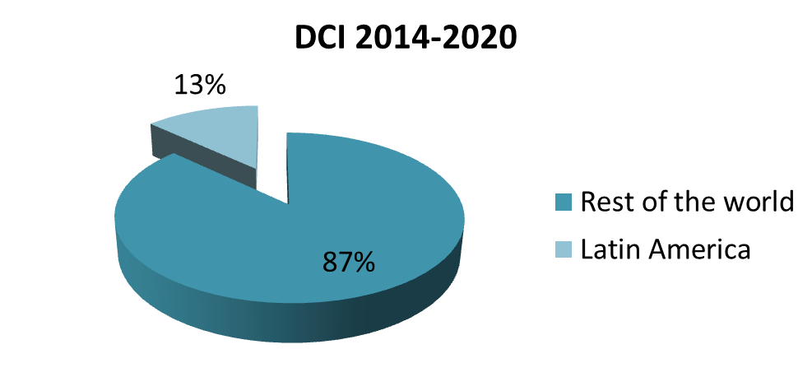
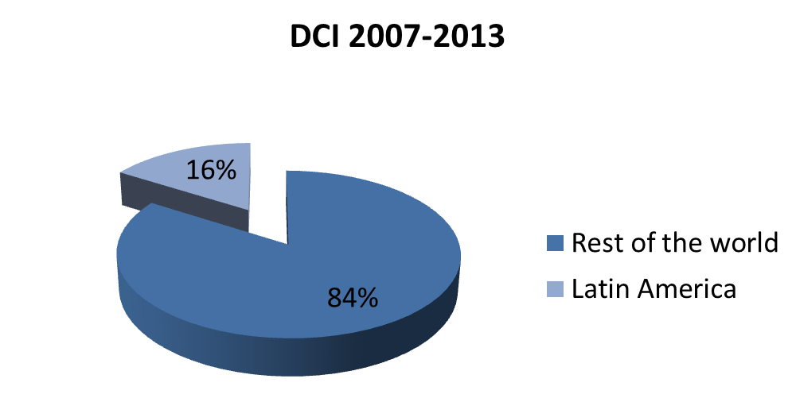
Les priorités de l'UE en matière de coopération au développement avec l'Amérique latine

En termes de secteurs prioritaires pour la coopération entre l'UE et l'Amérique latine, l'apparition de nouvelles priorités de financement ont été observées au cours de la période récente, mettant l'accent en particulier sur la « croissance inclusive ».
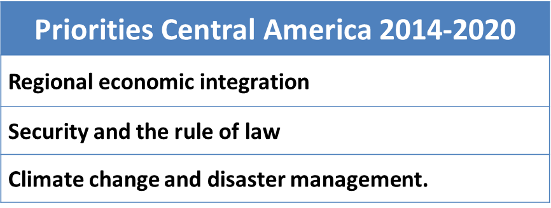
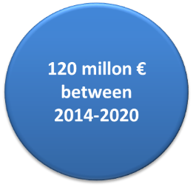
Dans le cas de l'Amérique centrale, l'UE a inclus la lutte contre le changement climatique comme priorité. Le soutien aux politiques régionales et propositions existantes pour les pays d'Amérique centrale sont les mêmes qu'au cours de la période précédente. Les niveaux de financement sont identiques à ceux de la période précédente.
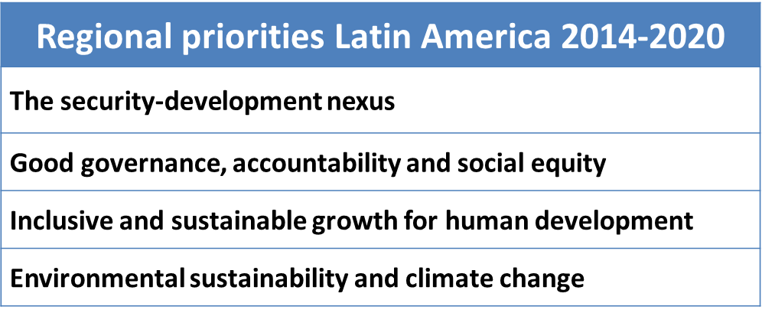
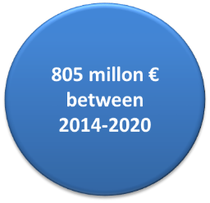
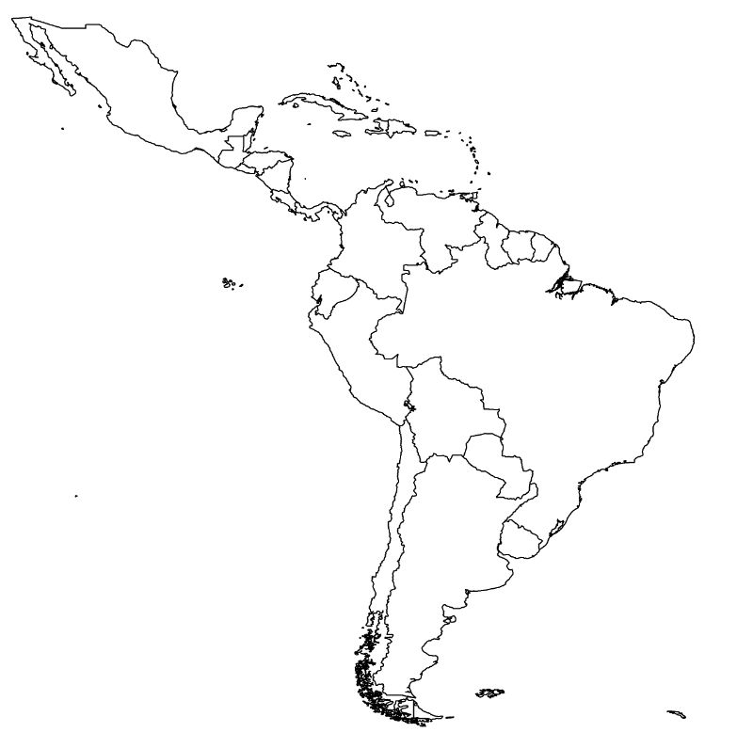

Sources des informations :
- Sur les relations entre l'UE et l'Amérique latine et les Caraïbes : http://www.eeas.europa.eu/lac/index_en.htm
- Programme régional indicatif pluriannuel pour l'Amérique latine de l'UE 2014-2020 : https://ec.europa.eu/europeaid/sites/devco/files/dci-multindicativeprogramme-latinamerica-07082014_en.pdf

Le Programme pour le changement est le document qui encadre la coopération au développement de l'UE envers les pays tiers. Il comporte des principes et indique des secteurs nécessitant une attention particulière pour la coopération. Le document complet est disponible ici : https://ec.europa.eu/europeaid/policies/european-development-policy/agenda-change_en
La coopération entre le pays et l'UE est formalisée dans un mémorandum d'entente.

